**UNIVERSIDAD REGIONAL**

**Centro de Estudio:** San Raymundo

**Horario:** 11:30AM-1:00PM

**Curso:** PRÁCTICA DE ADMINISTRACIÓN DE SISTEMAS

**Catedrático:**Ing. William González



**Nombre de la Tarea:**

drivers, actualizaciones y software básico Windows 7

**Apellidos, Nombres:**

Gutiérrez Lima Cesar Eduardo

**Carné:**

2349071

**Fecha de Entrega:**

15-09-2025

1. **Actividad objetivo:**

💻 Instalación de Windows 7 Y Configuración de la máquina virtual

**Fecha/hora:**

14/08/2025, 20:00

**Descripción:**

Configuración de la máquina virtual para el sistema operativo de Windows 7 con su respectiva instalación.

**Resultado:**

Configuración realizada con éxito y su instalación fue exitosa.

**Observaciones:**

Con la imagen ISO se tuvo bastantes problemas y se probó con 3 ISOS diferentes hasta que se logro la correcta instalación.

**Evidencia:**

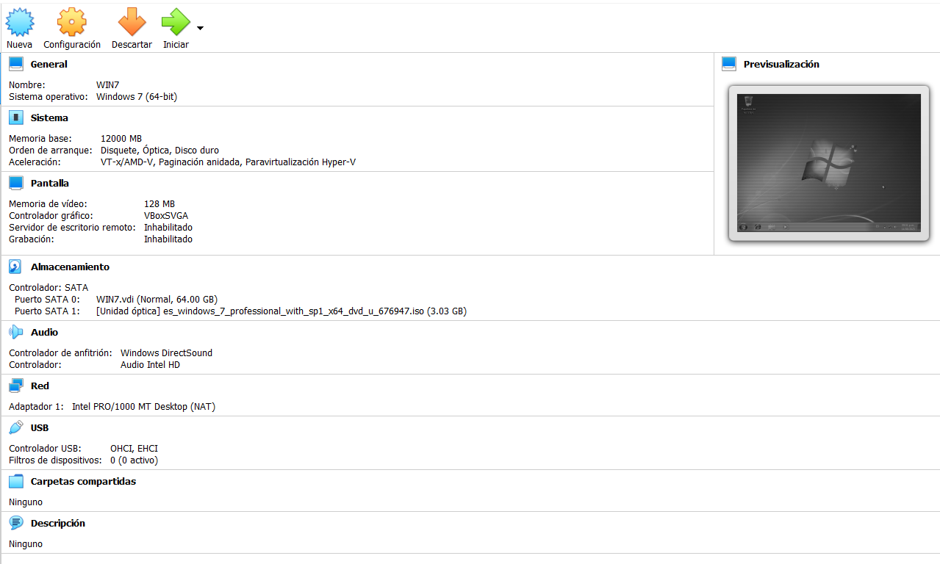

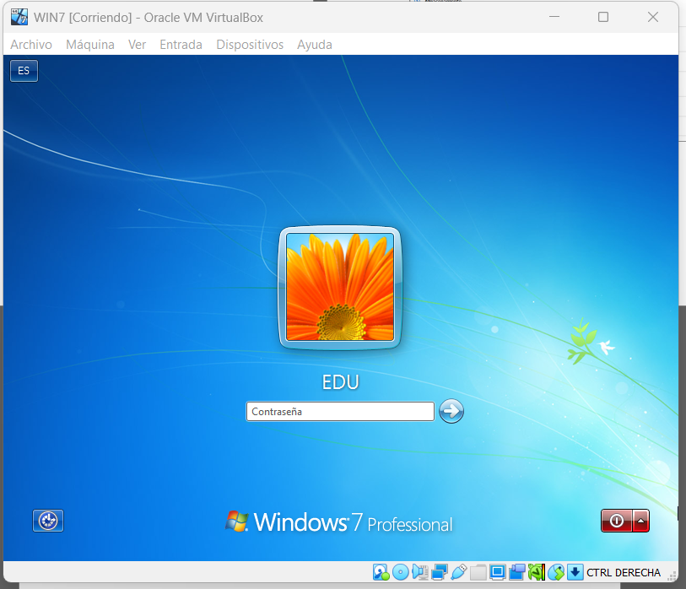

1. **Actividad objetivo:**

🛠️ Revisión Panel de control

**Fecha/hora:**

15/08/2025, 1:30

**Descripción:**

Estaba revisando el panel de control y empezó a instalar un controlador de la pantalla.

**Resultado:**

Se descargo correctamente el controlador y se instalo correctamente

**Observaciones:**

Se reinicio el sistema para que se aplicaran los cambios del nuevo controlador de pantalla.

**Evidencia:**

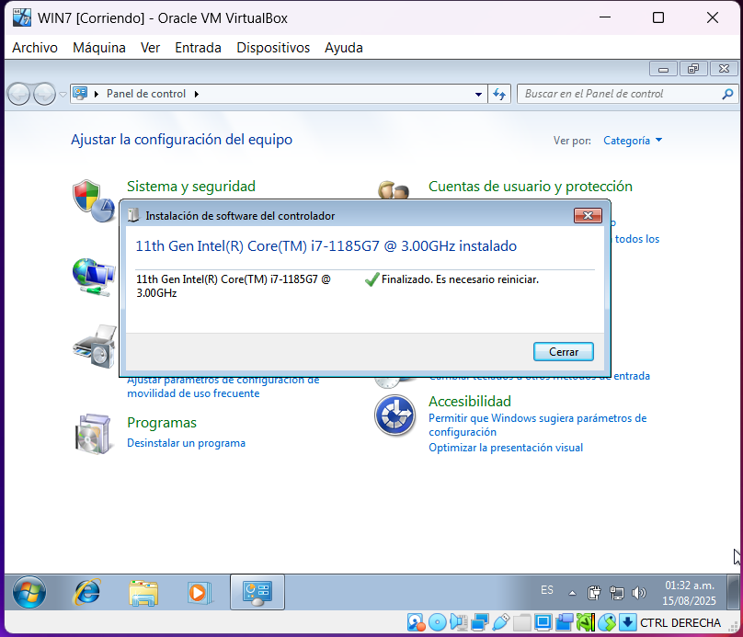

1. **Actividad objetivo:**

🛠️ Programas con errores

**Fecha/hora:**

15/08/2025, 11:30

**Descripción:**

Estamos haciendo una prueba entrando al navegador que trae predeterminadamente.

**Resultado:**

Resultado fallido según nuestro análisis le hace falta el driver o controlar de red.

**Observaciones:**

Sin el controlador es imposible acceder al internet x medio del programa del navegador.

**Evidencia:**

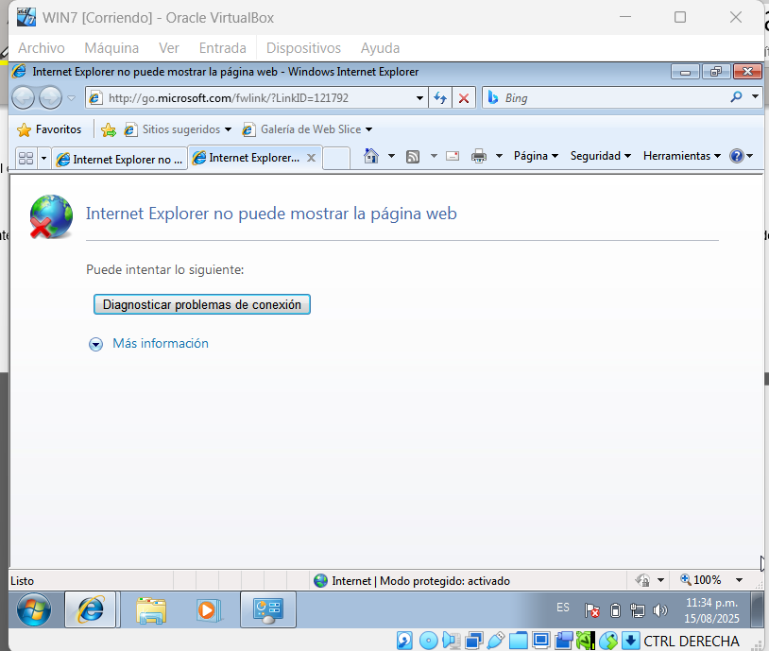

1. **Actividad objetivo:**

🛠️ Drivers, Actualizaciones y Software

**Fecha/hora:**

15/08/2025, 11:30

**Descripción:**

Instalación de los respectivo controlador de red para que funcione el internet.

**Resultado:**

Instalación realizada con éxito.

**Observaciones:**

Se le puso el controlador de res que tiene el sistema principal para evitar incompatibilidad.

**Evidencia:**

